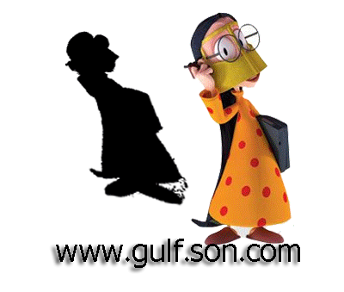
- تؤثر المسافة بين الجسم ومصدر الضوء في حجم ظله ( )0
ضعي علامة ( ) أما م العبارة الصحيحة وعلامة ( ) أمام العبارة الخاطئة :
- كلما كان حجم الظل كبيرا كان الجسم بعيداعن الضوء ( )0
- يتغير حجم الظل بوضع الجسم قريبا من الضوء أو بعيدا عنه ( )0
- عندما يكون الجسم قريبا من الضوء يكون حجم الظل صغيرا ( )0

